Пластинчатые теплообменники Ридан

ОПРОСНЫЙ ЛИСТ
ДЛЯ РАСЧЕТА АППАРАТА ПЛАСТИНЧАТОГО ТЕПЛООБМЕННОГО (ПТО)
для двухступенчатой смешанной схемы ГВС

 | Название фирмы
Координаты | Город
заказчика: | Т:/ф:, E-mail
 | Контактное лицо
Название объекта:

Исходные данные для расчета ПТО

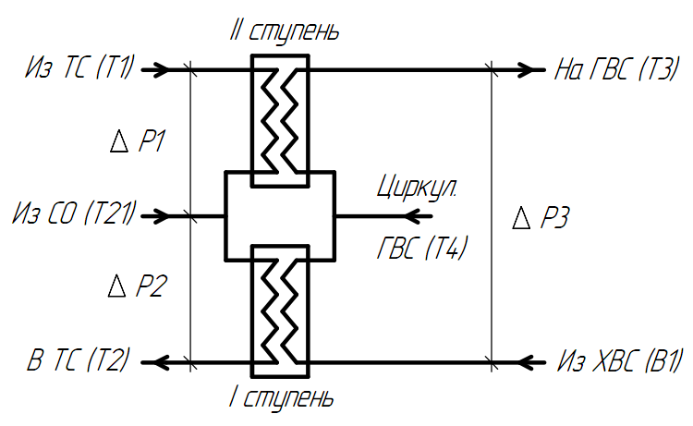 | ∆Р1 = ________ кгс/см²  ∆Р2 = ________ кгс/см²  ∆Р3 = ________ кгс/см²  ∆Р1 – максимальные допускаемые потери напора в ПТО II ступени по греющей стороне  ∆Р2 – максимальные допускаемые потери напора в ПТО I ступени по греющей стороне  ∆Р3 – максимальные допускаемые потери напора суммарно в ПТО II и I ступени по нагреваемой стороне

 |  |  | Еденица  измерения | Зима | Лето  (значения температур в точке излома  температурного графика)
Температура подающей теплосетевой воды (Т1) |  |  | °С
Температура обратной теплосетевой воды (Т2) |  |  | °С
Тепловая нагрузка системы Отопления |  |  | Гкал/ч
Расход воды системы отопления |  |  | т/ч
Температура воды системы отопления |  |  | °С
Тепловая нагрузка системы ГВС |  |  | Гкал/ч
Расход воды ГВС |  |  | т/ч
Температура холодной воды (В1) |  |  | °С
Температура нагретой воды ГВС (Т3) |  |  | °С
 |  |  |  | 1 ступень |  | 2 ступень
Потери давления по греющей стороне |  |  | м.в.ст.
Потери давления по нагреваемой стороне |  |  | м.в.ст.
Запас поверхности на загрязнение |  |  | %
Расчетное давление |  |  | кгс/см2
Расчетная температура |  |  | °С

Исполнение схемы: Учитывать циркуляцию _____ %

Моноблок температура циркуляционной воды ________°С

2 раздельных ПТО

Тип теплообменников: Разбиение нагрузки ГВС по ступеням:

(только для раздельных ступеней) (указывать не обязательно)

разборные в соотношении: 1 ст. ____% / 2 ст. ____%

паяные

Примечания:______________________________________________________________________________

ЗАПОЛНИТЕ ОПРОСНЫЙ ЛИСТ И ОТПРАВЬТЕ НАМ НА E-MAIL: INFO@TEPLOKOMPLECT.RU

